1.进入山东省科学技术协会官网（http://www.sdast.org.cn/）
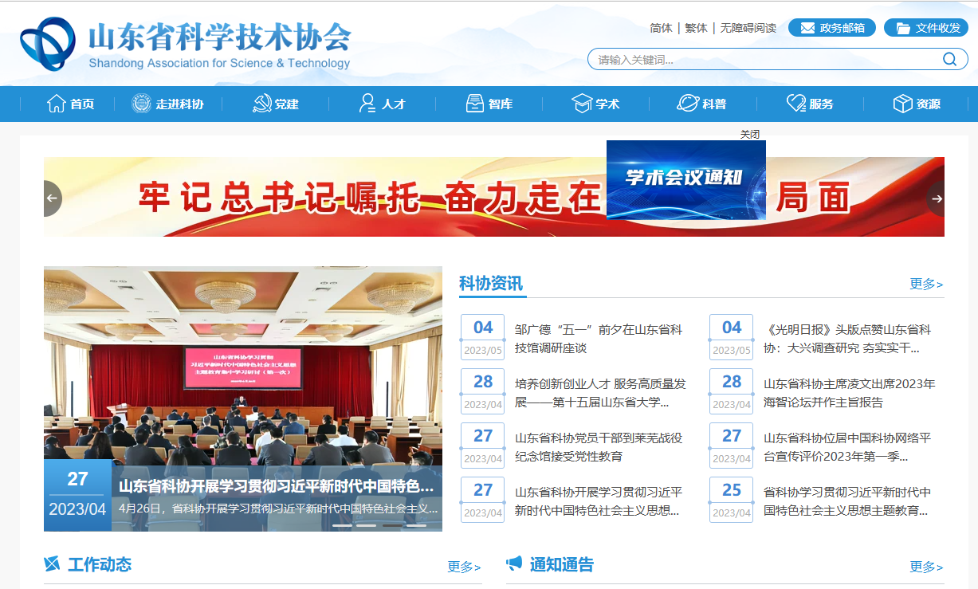
2.下拉网址点击大学生科技节

3.下拉网页点击赛事报名

4.输入账号密码点击登录

5.点击赛事中心-赛事报名-新增
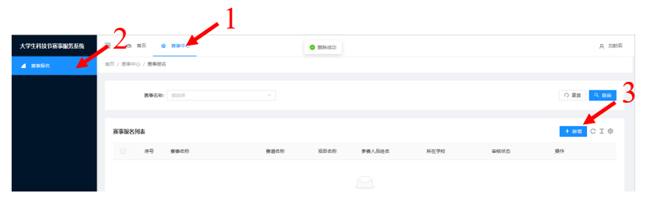
6.选择赛事：山东省大学生节能减排社会实践与科技竞赛；
选择赛道：社会实践与科技赛道二选一，根据参赛项目如实选择；
填写项目名称、联系人、所在学校、联系人联系方式、指导教师；
填写参赛人信息：按顺序填写，点击右侧加号填写更多；
点击提交，完成报名
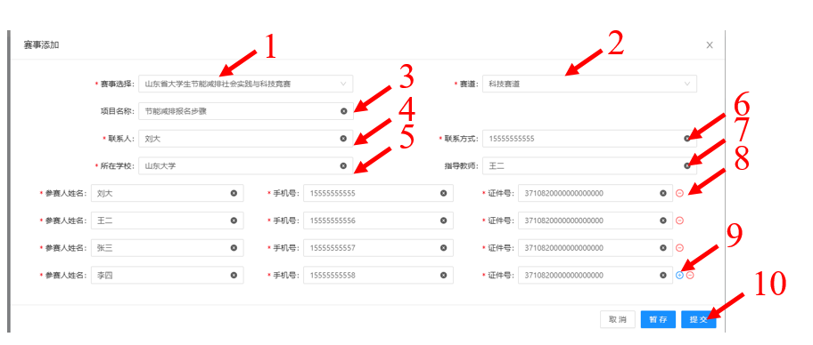
7.审核状态为待审核
